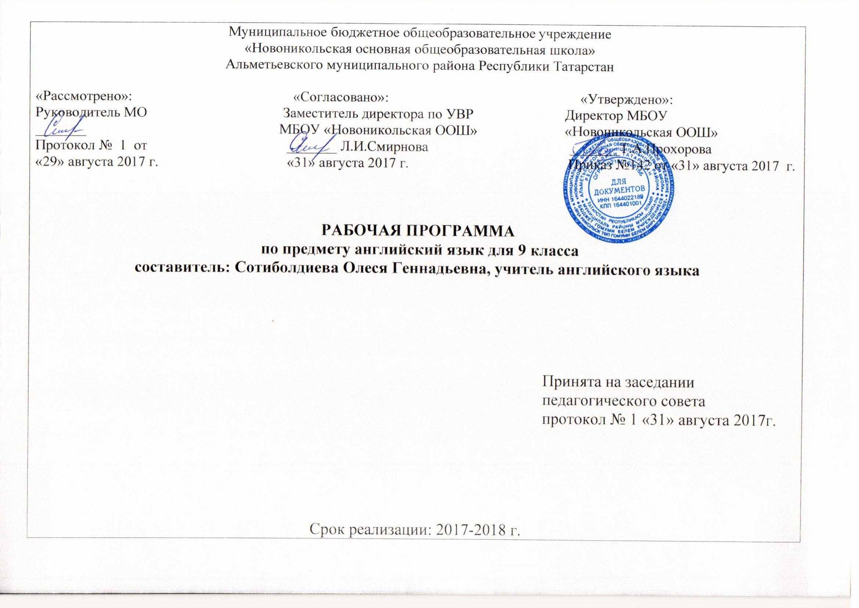
Требования к уровню подготовки выпускников основной школы

В результате изучения английского языка ученик должен
Знать/понимать:
- основные значения изученных лексических единиц (слов, словосочетаний); основные способы словообразования (аффиксация, словосложение, конверсия);
- особенности структуры простых и сложных предложений изучаемого иностранного языка; интонацию различных коммуникативных типов предложений;
- признаки изученных грамматических явлений (видовременных форм глаголов, модальных глаголов и их эквивалентов, артиклей, существительных, степеней сравнения прилагательных и наречий, местоимений, числительных, предлогов);
- основные нормы речевого этикета (реплики-клише, наиболее распространенная оценочная лексика), принятые в стране изучаемого языка;
- роль владения иностранными языками в современном мире, особенности образа жизни, быта, культуры стран изучаемого языка (всемирно известные достопримечательности, выдающиеся люди и их вклад в мировую культуру), сходство и различия в традициях своей страны и стран изучаемого языка;
Уметь:
в области говорения:
- начинать, вести/поддерживать и заканчивать беседу в стандартных ситуациях общения, соблюдая нормы речевого этикета, при необходимости переспрашивая, уточняя;
- расспрашивать собеседника и отвечать на его вопросы, высказывая свое мнение, просьбу, отвечать на предложение собеседника согласием/отказом, опираясь на изученную тематику и усвоенный лексико-грамматический материал;
- рассказывать о себе, своей семье, друзьях, своих интересах и планах на будущее, сообщать краткие сведения о своем городе/селе, о своей стране и стране изучаемого языка;
- делать краткие сообщения, описывать события/явления (в рамках пройденных тем), передавать основное содержание, основную мысль прочитанного или услышанного, выражать свое отношение к прочитанному/услышанному, давать краткую характеристику персонажей;
- использовать перифраз, синонимичные средства в процессе устного общения;
в области аудирования:
- понимать основное содержание кратких, несложных аутентичных прагматических текстов (прогноз погоды, программы теле/радио передач, объявления на вокзале/в аэропорту) и выделять для себя значимую информацию;
- понимать основное содержание несложных аутентичных текстов, относящихся к разным коммуникативным типам речи (сообщение/рассказ), уметь определить тему текста, выделить главные факты в тексте, опуская второстепенные;
- использовать переспрос, просьбу повторить;
в области чтения:
- ориентироваться в тексте на английском языке; прогнозировать его содержание по заголовку;
- читать аутентичные тексты разных жанров преимущественно с пониманием основного содержания (определять тему, выделять основную мысль, выделять главные факты, опуская второстепенные, устанавливать логическую последовательность основных фактов текста);
- читать несложные аутентичные тексты разных жанров с полным и точным пониманием, используя различные приемы смысловой переработки текста (языковую догадку, анализ, выборочный перевод), оценивать полученную информацию, выражать свое мнение;
- читать текст с выборочным пониманием нужной или интересующей информации;
в области письма
- заполнять анкеты и формуляры;
- писать поздравления, личные письма с опорой на образец: расспрашивать адресата о его жизни и делах, сообщать то же о себе, выражать благодарность, просьбу, употребляя формулы речевого этикета, принятые в странах изучаемого языка.
Использовать приобретенные знания и умения в практической деятельности и повседневной жизни для:
- социальной адаптации; достижения взаимопонимания в процессе устного и письменного общения с носителями иностранного языка, установления межличностных и межкультурных контактов в доступных пределах;
- создания целостной картины полиязычного, поликультурного мира, осознания места и роли родного и изучаемого иностранного языка в этом мире;
- приобщения к ценностям мировой культуры как через иноязычные источники информации, в том числе мультимедийные, так и через участие в школьных обменах, туристических поездках, молодежных форумах;
- ознакомления представителей других стран с культурой своего народа; осознания себя гражданином своей страны и мира.

Содержание программы
1. Речевая компетенция.
1.1.Предметное содержание устной и письменной речи.
Школьники учатся общаться в ситуациях социально-бытовой, учебно-трудовой и социально-культурной сфер общения в рамках следующей тематики:
Мои друзья и я. Взаимоотношения в семье, с друзьями, со сверстниками. Любовь и дружба. Национальное и семейные праздники. Взаимоотношения между людьми (в том числе на примерах из художественной литературы на английском языке). Конфликты и их решения. Личная переписка, письмо в молодежный журнал.
Мир моих увлечений. Путешествия как способ познания мира. Хобби. Спорт. Посещение дискотеки, кафе. Искусство (музыка, театр, кино, живопись, мода) в жизни молодежи. Средства массовой информации (радио, телевидение, пресса, Интернет). Чтение/книга в жизни нынешнего поколения, школьная и домашняя библиотека.
Школьное образование и выбор профессии. Познавательные интересы: любимые предметы, занятия. Возможности продолжения образования. Проблемы выбора профессии. Независимость в принятии решений. Роль английского языка в профессии. Популярные профессии. Успешные люди. Карманные деньги.
Люди, Земля, Вселенная. Космос и человек. Технический прогресс. Будущее нашей планеты. Природа и проблемы экологии. Защита окружающей среды. Стихийные бедствия. Здоровый образ жизни.
Страна / страны изучаемого языка и родная страна. Природа, погода, климат в англоговорящих странах (Великобритании, США, Канаде, Австралии, Новой Зеландии) и России. Государственные символы (флаг, герб) Великобритании, США и России. Города и села, родной край / регион / город / село. Достопримечательности. Некоторые праздники, традиции. Вклад России и ее народов в мировую культуру. Выдающиеся люди, их влияние на мировую цивилизацию.

Поурочное планирование
1 четверть
9 недель, 27 уроков

№ | Дата урока |  | Тема урока | Количество часов | примечание
 | план | факт | цикл 1. семья и друзья: хорошо ли нам вместе? section 1. каникулы-время приключений и открытий
1 |  |  | летние каникулы | 1
2 |  |  | диалог о каникулах | 1
3 |  |  | каникулу | 1
4 |  |  | различные виды отдыха | 1
 |  |  | section 2. семья и друзья? нет проблем
5 |  |  | проблемы подростков | 1
6 |  |  | что важнее: семья или друзья? | 1
7 |  |  | роль семьи и друзей в жизни подростков | 1
8 |  |  | каким должен быть настоящий друг? | 1
9 |  |  | Планы на неделю | 1
10 |  |  | Почемы нам нужны друзья | 1
11 |  |  | дружба между мальчиками и девочками | 1
 |  |  | section 3. легко ли жить отдельно от семьи?
12 |  |  | Учимся писать эссе | 1
13 |  |  | разговор по телефону | 1
14 |  |  | достоинства и недостатки совместного проживания | 1
15 |  |  | правила совместного проживания со сверстниками | 1
16 |  |  | изучаем фразовые глаголы | 1
 |  |  | section 4. проводим время вместе
17 |  |  | как мы проводим свободное время? | 1
18 |  |  | организация досуга | 1
 |  |  | section 5. прогулки по москве
19 |  |  | места проведения досуга | 1
20 |  |  | экскурсия для иностранных гостей | 1
21 |  |  | диалог по телефону | 1
22 |  |  | контрольная работа №1 «идеальный друг». | 1
23 |  |  | контрольная работа №2 каникулы-время путешествий». | 1
24 |  |  | контрольная работа №3 «модели поведения в семье». | 1
 |  |  | section 6. тв и видео: за и против
25 |  |  | тв и видео: за и против | 1
26 |  |  | фильмы и программы на тв | 1
27 |  |  | как создать интересный фильм? | 1

2 четверть
7 недель, 21 урок
№ | Дата |  | Тема урока | Количество часов | примечание
№ | По плану | По факту | Тема урока | Количество часов | примечание
 |  |  | цикл 2. мир вокруг нас. путешествия section 1. почему люди путешествуют?
28 |  |  | виды транспорта | 1
29 |  |  | загадки нашей планеты | 1
30 |  |  | артикль с географич. названиями | 1
31 |  |  | жизнь и путешествия беринга | 1
32 |  |  | известные путешественники | 1
33 |  |  | географические названия | 1
 |  |  | section 2. легко ли путешествовать сегодня?
34 |  |  | возвратные местоимения и модальные глаголы | 1
35 |  |  | путешествие на самолете | 1
36 |  |  | учимся заполнять декларацию | 1
37 |  |  | диалоги в аэропорту | 1
38 |  |  | что должен знать и уметь путешественник? | 1
39 |  |  | последний дюйм. | 1
 |  |  | section 3. оправдывают ли путешествия затраченные усилия и деньги?
40 |  |  | диалог в тур агентстве | 1
41 |  |  | организованная тур поездка | 1
42 |  |  | контрольная работа №4 «кино и видео в жизни подростков». | 1
43 |  |  | контрольная работа №5 «путешествие как способ познать мир». | 1
44 |  |  | контрольная работа №6 «советы путешественников». | 1
45 |  |  | контрольная работа №7 «возможности отдыха». | 1
 |  |  | section 4. мы в глобальной деревне
46 |  |  | исторические данные о названиях стран | 1
47 |  |  | символы англоязычных стран и россии | 1
48 |  |  | презентация проектов «россия. англоязычные страны» | 1

3 четверть
10 недель, 30 уроков

№ | Дата |  | Тема урока |  | примечание
№ | По плану | По факту | Тема урока |  | примечание
 |  |  | цикл 3 проблемы глобализации. section1 проблемы глобализации
49 |  |  | влияние процесса глобализации на экономические и культурные аспекты жизни в нашей стране | 1
50 |  |  | тема урока- мы в глобальной деревне. | 1
51 |  |  | тема урока- англоязычные страны и родная страна. | 1
52 |  |  | тема урока- государственная символика: флаг,герб. | 1
53 |  |  | тема урока- гербы регионов россии. | 1
54 |  |  | контрольная работа №8«англоязычные страны». | 1
55 |  |  | тема урока- знание других народов- ключ к взаимопониманию. | 1
56 |  |  | тема урока- знание других народов- ключ к взаимопониманию. | 1
57 |  |  | проектная работа «мы в глобальной деревне» | 1
 |  |  | section 2. способы решения конфликтов
58 |  |  | советы для решения конфликта | 1
59 |  |  | пять шагов для решения конфликта | 1
60 |  |  | конфликты в школьной жизни | 1
61 |  |  | причины и способы решения семейных конфликтов | 1
62 |  |  | письмо в молодежный журнал | 1
63 |  |  | письмо в газету по теме «конфликты» | 1
64 |  |  | курение: за и против | 1
 |  |  | section 3. будь терпимей и ты избежишь конфликтов
65 |  |  | декларация прав человека что такое конфликт | 1
66 |  |  | наша планета без войн | 1
67 |  |  | причины конфликтов между родителями и детьми. | 1
68 |  |  | права подростков возможные последствия конфликтов в семье | 1
69 |  |  | военные конфликты 20 века | 1
70 |  |  | причины семейных конфликтов и проблем | 1
71 |  |  | изречения великих людей о конфликтах. | 1
72 |  |  | правда и ложь. | 1
73 |  |  | поездка по америке | 1
74 |  |  | что такое толерантность? | 1
75 |  |  | контрольная работа №11 «права человека». | 1
 |  |  | цикл 4. сделай свой выбор section 1. подумай о будущей профессии
76 |  |  | модальные глаголы | 1
77 |  |  | выбор профессии | 1
78 |  |  | планы на будущее | 1

4 Четверть

№ | Дата |  | Тема урока | Количество часов | примечание
№ | По плану | По факту | Тема урока | Количество часов | примечание
79 |  |  | популярные современные профессии | 1
80 |  |  | резюме для поступления на работу или учебу | 1
81 |  |  | пишем официальное письмо | 1
82 |  |  | роль английского языка в будущей профессии все работы хороши, выбирай на вкус | 1
83 |  |  | контрольная работа №12 «влияние процесса глобализации на жизнь страны». | 1
 |  |  | section 2. вредны ли стереотипы?
84 |  |  | стереотипы: за и против | 1
85 |  |  | учимся быть корректными политическая корректность | 1
86 |  |  | контрольная работа №13 «выбор профессии». | 1
87 |  |  | презентация проекта «стереотипы» | 1
 |  |  | section 3. экстремальные виды спорта | 1
88 |  |  | экстремальные виды спорта | 1
89 |  |  | популярные виды спорта | 1
90 |  |  | ролевая игра по теме «спорт» | 1
 |  |  | section 4. ты имеешь право на самовыражение?
91 |  |  | молодежная мода и музыка | 1
92 |  |  | музыка в жизни подростков | 1
93 |  |  | будь оптимистом | 1
94 |  |  | твой кумир в мире кино | 1
95 |  |  | контрольная работа №14 «стереотипы | 1
96 |  |  | контрольная работа №15 «виды спорта». | 1
97 |  |  | контрольная работа №16 «молодежная культура». | 1
98 |  |  | контроль лексико-грамматических навыков | 1
99 |  |  | повторение лексико-грамматического материала | 1
100 |  |  | повторение лексико-грамматического материала | 1
101 |  |  | резервный урок | 1
102 |  |  | резервный урок | 1
103
104
105

